Análisis Exhaustivo de la Crisis Previsional, Crónica Técnica de un Colapso Anunciado en la Caja Fiscal (2015–2025)
Departamento de Estudios Financieros y Actuariales
02/02/2026
Table of Contents

1 Resumen ejecutivo
Este informe documenta, con base en evidencia oficial y en los archivos adjuntos, que la crisis de la Caja Fiscal no surge como un evento súbito, sino como el desenlace de un descalce estructural persistente entre ingresos contributivos y obligaciones previsionales.
El diagnóstico se apoya en dos planos que deben leerse conjuntamente:
- Plano previsional (Caja Fiscal), serie anual oficial de ingresos, gastos y saldo.
- Plano operativo (cuadros DIC adjuntos), composición de ingresos, stock de beneficiarios, base de aportantes e inversiones e intereses.

2 Marco analítico, definiciones y notación
Sea, para cada año $t$:
- $I_{t}$, Ingreso (millones de Gs),
- $G_{t}$, Gasto (millones de Gs),
- $S_{t}$, Saldo (millones de Gs), definido como:
$$S_{t}=I_{t}−G_{t}$$
Con $S_{t}<0$ indicando déficit.
A partir de ello se definen indicadores de tensión:

2.1 (1) Brecha de financiamiento (gap)
$${\text{Gap}}_{t}=G_{t}−I_{t}=−S_{t}$$

2.2 (2) Ratio de tensión operativa (gasto sobre ingreso)
$$R_{t}=\frac{G_{t}}{I_{t}}$$
Interpretación:
- $R_{t}≤1$, equilibrio o superávit,
- $R_{t}>1$, gasto superior al ingreso, se requiere financiamiento complementario.

2.3 (3) Déficit relativo al ingreso
$$d_{t}=\frac{G_{t}−I_{t}}{I_{t}}$$

2.4 (4) Dinámica interanual (crecimiento)
$$g_{t}^{I}=\frac{I_{t}}{I_{t−1}}−1, g_{t}^{G}=\frac{G_{t}}{G_{t−1}}−1$$
Patrón crítico: $g_{t}^{G}>g_{t}^{I}$ de manera persistente.

3 Carga de datos (CSV estructurado)

3.1 Serie anual e indicadores de tensión
Serie anual de Caja Fiscal e indicadores de tensión (2015–2025).
Año | Ingreso (mill.) | Gasto (mill.) | Saldo (mill.) | G/I | Déficit/Ingreso | Ingreso (bill.) | Gasto (bill.) | Saldo (bill.)
2015 | 2.001.731 | 2.071.892 | -70.161 | 1.035 | 3,5% | 2.002 | 2.072 | -0.070
2016 | 1.789.316 | 2.218.377 | -429.061 | 1.240 | 24,0% | 1.789 | 2.218 | -0.429
2017 | 1.927.499 | 2.469.359 | -541.860 | 1.281 | 28,1% | 1.927 | 2.469 | -0.542
2018 | 2.178.517 | 2.823.443 | -644.926 | 1.296 | 29,6% | 2.179 | 2.823 | -0.645
2019 | 2.354.724 | 3.140.716 | -785.992 | 1.334 | 33,4% | 2.355 | 3.141 | -0.786
2020 | 2.407.885 | 3.425.533 | -1.017.648 | 1.423 | 42,3% | 2.408 | 3.426 | -1.018
2021 | 2.464.859 | 3.597.737 | -1.132.878 | 1.460 | 46,0% | 2.465 | 3.598 | -1.133
2022 | 3.221.836 | 4.102.569 | -880.733 | 1.273 | 27,3% | 3.222 | 4.103 | -0.881
2023 | 3.621.049 | 4.761.041 | -1.139.992 | 1.315 | 31,5% | 3.621 | 4.761 | -1.140
2024 | 3.099.588 | 5.318.713 | -2.219.125 | 1.716 | 71,6% | 3.100 | 5.319 | -2.219
2025 | 3.313.893 | 5.873.795 | -2.559.902 | 1.772 | 77,2% | 3.314 | 5.874 | -2.560

4 Figuras clave

4.1 Figura 1, Ingreso, gasto y saldo (billones)
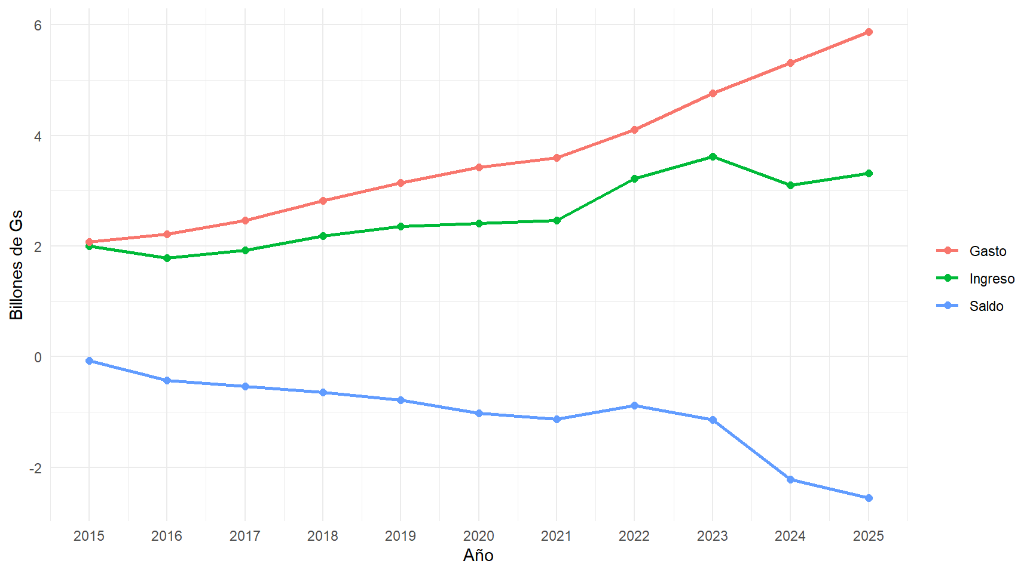
Evolución del ingreso, gasto y saldo (en billones de Gs).

4.2 Figura 2, Ratio $R_{t}$ con umbral 1
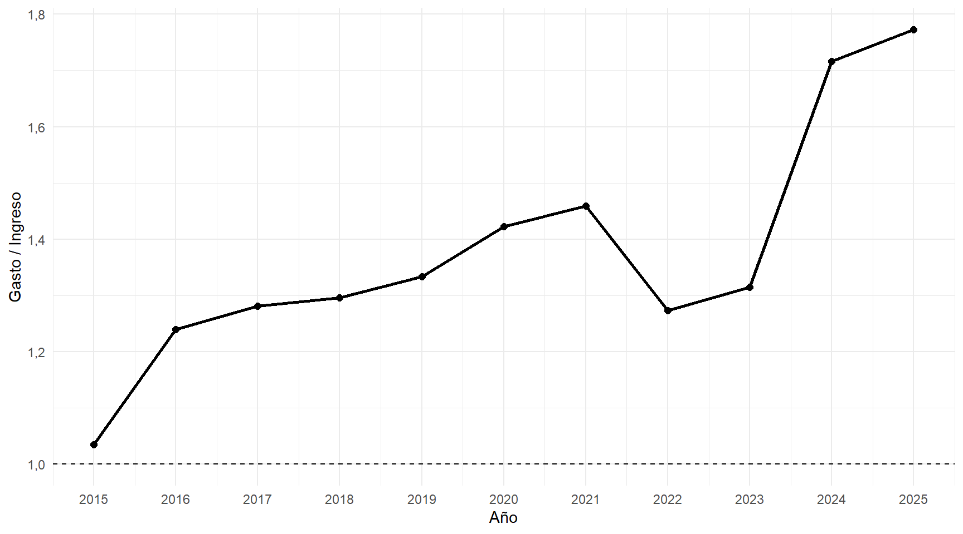
Ratio de tensión operativa R_t = G_t / I_t (umbral 1,0).

4.3 Figura 3, Brecha anual (gap)
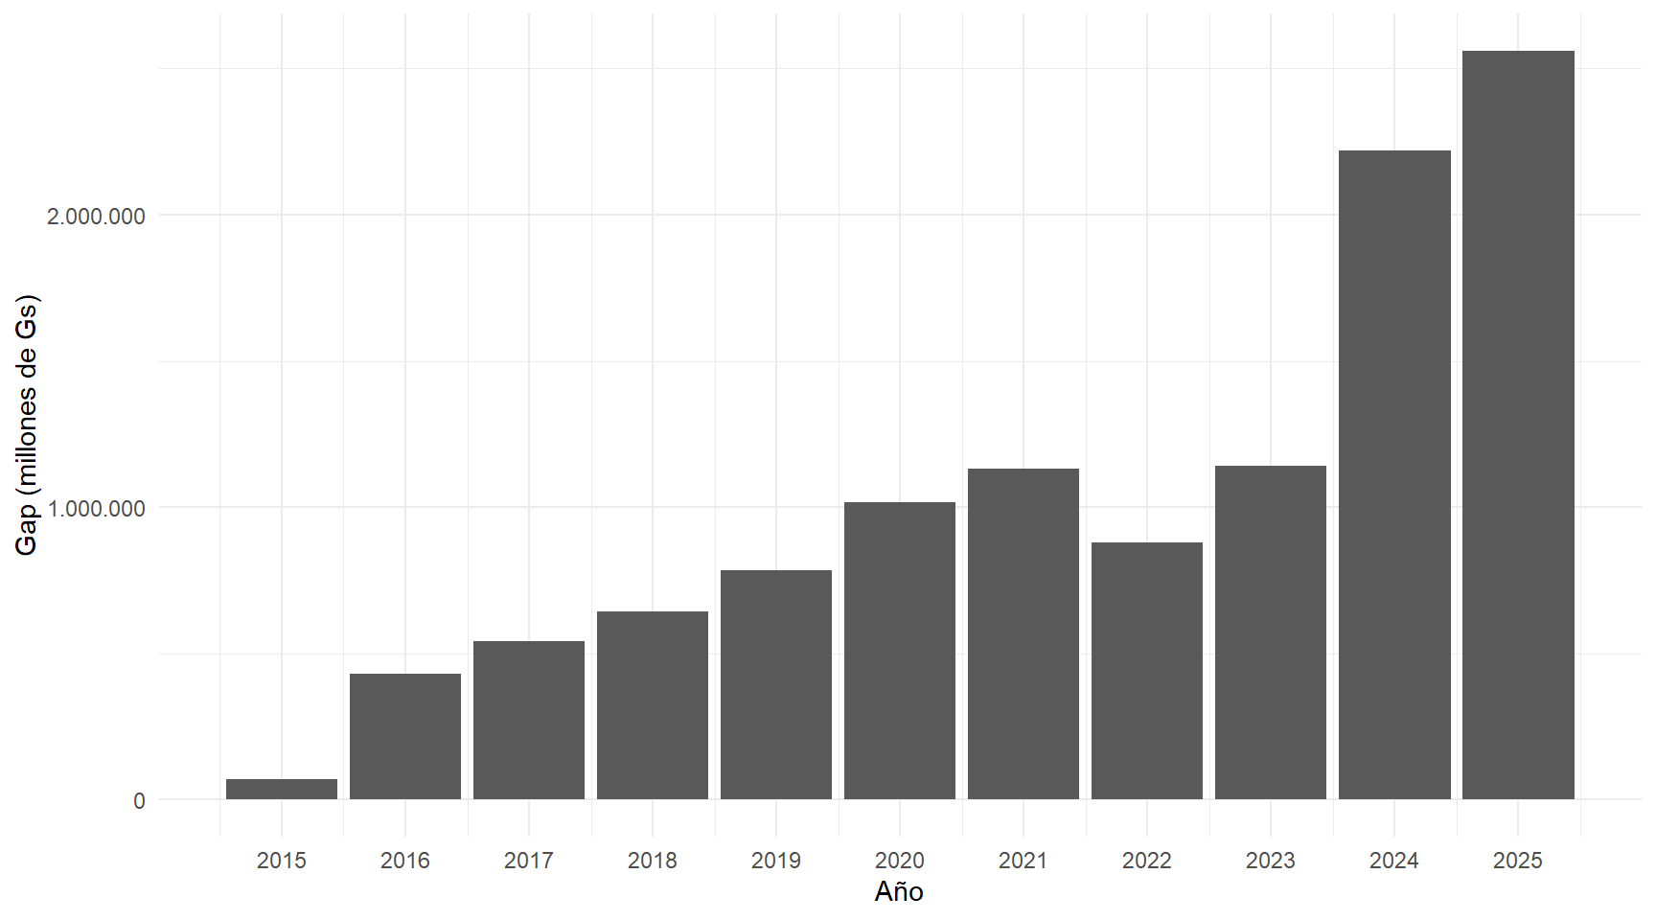
Brecha anual de financiamiento (G_t - I_t), en millones de Gs.

5 Métricas de estrés

5.1 Crecimiento interanual del ingreso y del gasto
Crecimiento interanual del ingreso y del gasto.
Año | Crec. ingreso | Crec. gasto
2015 | NA% | NA%
2016 | -10,6% | 7,1%
2017 | 7,7% | 11,3%
2018 | 13,0% | 14,3%
2019 | 8,1% | 11,2%
2020 | 2,3% | 9,1%
2021 | 2,4% | 5,0%
2022 | 30,7% | 14,0%
2023 | 12,4% | 16,1%
2024 | -14,4% | 11,7%
2025 | 6,9% | 10,4%

5.2 Clasificación del déficit relativo $d_{t}$
Clasificación del déficit relativo al ingreso.
Año | Déficit/Ingreso | Nivel de estrés
2015 | 3,5% | Bajo (menos de 10%)
2016 | 24,0% | Moderado (10% a 30%)
2017 | 28,1% | Moderado (10% a 30%)
2018 | 29,6% | Moderado (10% a 30%)
2019 | 33,4% | Alto (30% a 60%)
2020 | 42,3% | Alto (30% a 60%)
2021 | 46,0% | Alto (30% a 60%)
2022 | 27,3% | Moderado (10% a 30%)
2023 | 31,5% | Alto (30% a 60%)
2024 | 71,6% | Crítico (más de 60%)
2025 | 77,2% | Crítico (más de 60%)

6 Integración con Cuadros DIC (PDF)
En el DOCX observado, la extracción por tabulizer no produjo tablas (estado FALSE), lo cual es consistente con entornos sin Java o sin dependencias del paquete. A fin de evitar que secciones queden vacías, este informe aplica el siguiente criterio:
- Si tabulizer está disponible y extrae tablas, se imprimen tablas estructuradas.
- En caso contrario, se imprime un extracto tabular de texto mediante pdftools, garantizando que se genere una tabla en Word.
Estado de lectura de PDFs (existencia y extracción con tabulizer).
Archivo | Existe | Tabulizer extrae tabla
G:/Mi unidad/CAJA FISCAL/cuadro_1_dic.pdf | TRUE | FALSE
G:/Mi unidad/CAJA FISCAL/cuadro_2_dic.pdf | TRUE | FALSE
G:/Mi unidad/CAJA FISCAL/cuadro_4_dic.pdf | TRUE | FALSE
G:/Mi unidad/CAJA FISCAL/cuadro_6_dic.pdf | TRUE | FALSE

6.1 Cuadro 2 (DIC), Ingresos por concepto y sector
Cuadro 2 DIC, extracto textual (fallback pdftools).
1 | INGRESOS POR CONCEPTO Y SECTOR
2 | DENOMINACION FUERZAS ARMADAS Total
3 | Aportes Jubilatorio 1.145.734.968.737 96.631.916.937 1.171.792.374.726 147.940.155.728 214.328.657.585 378.026.404.235 3.154.454.477.948
4 | Aporte Ley 6085 27.982.474.825 - - - - - 27.982.474.825
5 | Aporte Reconoc.
6 | TOTAL 1.217.113.031.550 104.650.360.338 1.217.097.648.759 152.360.049.477 222.958.152.665 399.713.289.406 3.313.892.532.195

6.2 Cuadro 6 (DIC), Beneficiarios (stock)
Cuadro 6 DIC, extracto textual (fallback pdftools).
1 | Cantidad de Beneficios al 30 de Diciembre 2025
2 | JUBILACIÓN
3 | Descripción JUBILADOS
4 | TOTAL 71.092
5 | PENSIÓN
6 | Descripción HEREDEROS O PENSIONADOS
7 | TOTAL 12.345
8 | Cantidad de Beneficiarios Activos al 31 de Diciembre 2025
9 | *Corresponde a la cantidad de beneficiarios activos que poseen el
10 | beneficio de Jubilación y Pensión

6.3 Cuadro 4 (DIC), Inversiones e intereses

6.3.1 Propósito del cuadro
El Cuadro 4 (DIC) describe la cartera de colocaciones financieras gestionadas en el periodo, detallando para cada operación, el instrumento, plazo, vencimiento, tasa, monto invertido, y los intereses reconocidos y cobrados. Este cuadro permite dimensionar en qué medida los retornos financieros contribuyen al financiamiento del sistema, frente a déficits operativos anuales.

6.3.2 Nota metodológica de lectura
- Las cifras del cuadro se presentan en guaraníes y, conforme al encabezado del propio cuadro, los intereses se informan en millones de guaraníes cuando el PDF así lo indique. En el fallback textual, los montos se capturan como aparecen en el PDF.
- La extracción automática puede sufrir pérdidas de estructura (salto

7 Relato cronológico, versión técnica

7.1 2015–2016, gestación y alerta temprana
Desde el inicio del periodo, se verifica $R_{t}>1$ y una brecha ${\text{Gap}}_{t}$ positiva. La identidad operativa es:
$${\text{Financiamiento requerido}}_{t}=max\left(0,G_{t}−I_{t}\right)$$

7.2 2017–2019, profundización del descalce
El patrón $g_{t}^{G}>g_{t}^{I}$ se repite, incrementando el déficit relativo $d_{t}$ y elevando la presión sobre financiamiento complementario.

7.3 2020–2022, shock y exposición
El shock amplifica un sistema ya deficitario. El deterioro transita de déficit estructural a tensión de liquidez cuando la brecha anual crece y los colchones financieros se reducen.

7.4 2023–2025, fase crítica
El periodo reciente exhibe incrementos pronunciados en $R_{t}$ y valores de $d_{t}$ en rango crítico, coherente con un sistema que requiere financiamiento sustantivo y sostenido para cumplir obligaciones.

8 Conclusión técnica
El periodo 2015–2025 evidencia que el gasto previsional excede de manera sistemática al ingreso contributivo, con aceleración reciente que eleva el déficit relativo al ingreso a niveles críticos. La evidencia se resume en:
- Persistencia y aumento del ratio $R_{t}=G_{t}/I_{t}$.
- Expansión del déficit relativo $d_{t}$.
- Complemento operativo de los cuadros DIC, incluso cuando solo se dispone de extractos textuales por limitaciones del entorno.

9 Referencias
- Ministerio de Economía y Finanzas (MEF), Paraguay. Informes Financieros Anuales.
https://www.mef.gov.py/es/dependencias/viceministerio-de-administracion-financiera/gerencia-de-gestion-financiera-del-estado/direccion-general-del-tesoro-publico/direccion-general-contabilid/direccion-general-contabilidad-publica-informes-financieros-anuales
- Ministerio de Economía y Finanzas (MEF), Paraguay. Situación de la Caja Fiscal.
https://www.mef.gov.py/es/situacion-caja-fiscal

